Drodzy Uczniowie,
dziś chciałabym porozmawiać z Wami o emocjach.
Jak myślicie, co to są emocje?

1. Spróbuj wspólnie z rodzicami, dziadkami, rodzeństwem lub koleżanką/kolegą stworzyć definicję słowa EMOCJE.

Jeśli masz trudność pomogę Ci.
„Emocje towarzyszą nam przez całe życie, ich źródłem jest wszystko to, co nas otacza, czyli nasza rzeczywistość. My - uczestnicząc w tej rzeczywistości - martwimy się, cieszymy, smucimy i gniewamy. W ten sposób przeżywamy stosunek do samego siebie i świata. Tak więc emocje po prostu są i człowiek może z nimi zrobić to, co zechce.
Wszyscy ludzie powinni się nauczyć nazywać swoje emocje i poznać sposoby ich wyrażania tak, aby nie czynić krzywdy sobie i innym ludziom. Emocje przeżywają również niektóre zwierzęta, ale tylko człowiek umie nad nimi panować i przewidzieć ich skutki. Pragniemy, aby nasz słowniczek Ci w tym dopomógł i wskazał drogę do wyrażania samego siebie. Pamiętaj – tak naprawdę nie ma złych emocji, są tylko niewłaściwe sposoby ich uzewnętrzniania. Każdy człowiek boryka się z różnego rodzaju emocjami i tylko od niego zależy, jak sobie z nimi poradzi.”¹
Emocje to…..

2. Dokończ zdania:
„Jestem zły/a gdy………
Jestem radosna/y gdy……..
Jestem smutny/a gdy………
Jestem przestraszona/y gdy……..
Jestem zmęczony/a gdy ……
Jest mi nudno gdy……”¹
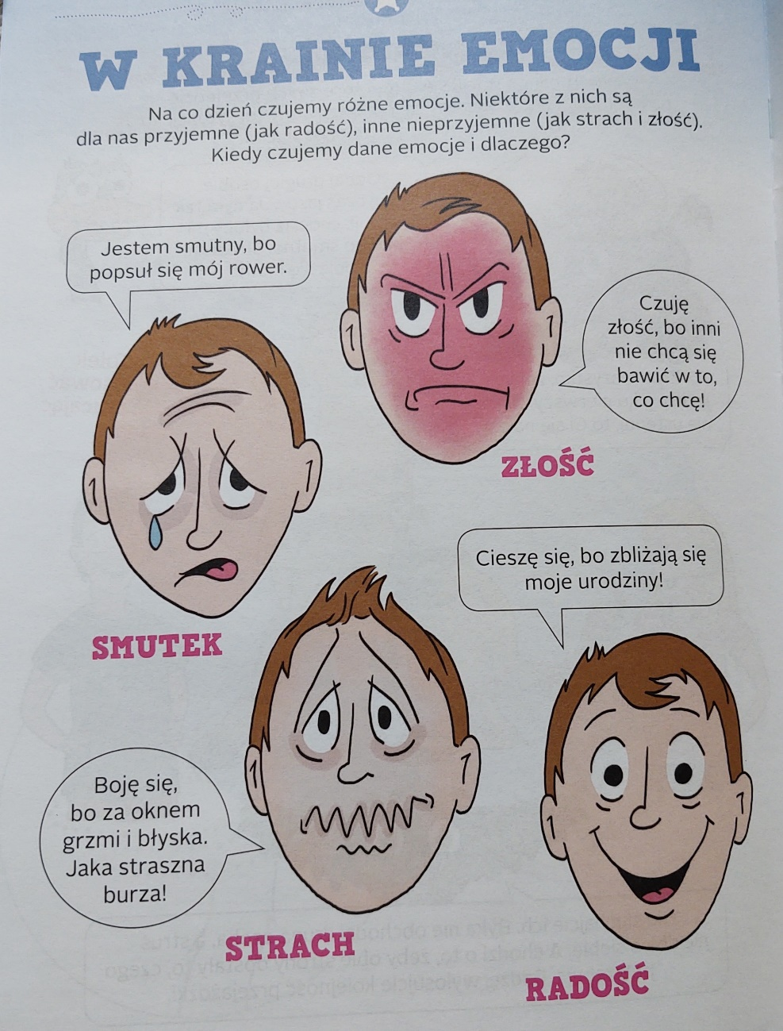
3.Spróbuj narysować kilka buziek wyrażających, różne emocje np. smutek, radość, lęk, złość, zaskoczenie. Pokaż je innym i sprawdź, czy potrafią odgadnąć jaką emocje wyrażają.

4. Połącz ze sobą elementy, by wyrażały emocje.
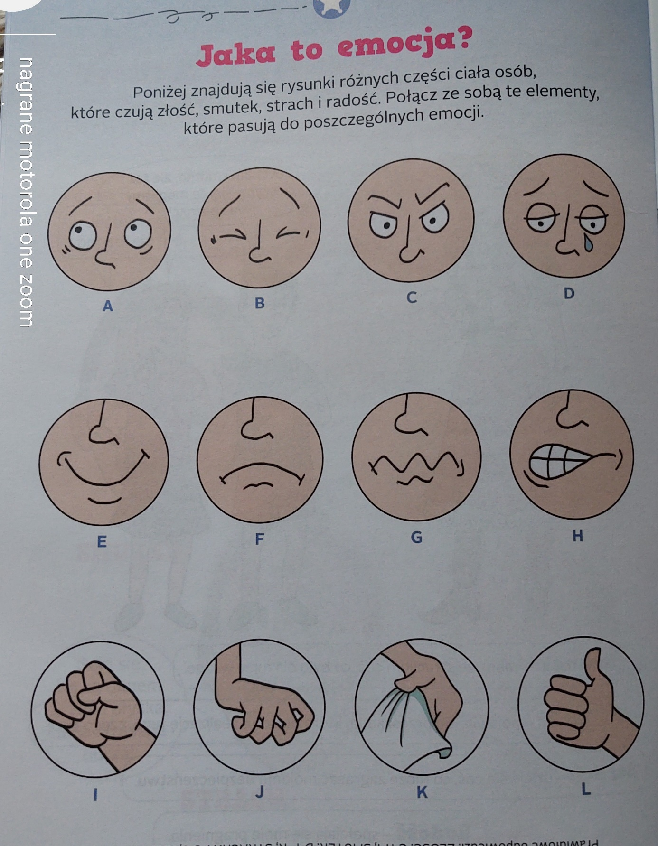
5. Wspólnie pobawcie się w pantomimę, czyli tylko za pomocą swojego ciała: ruchu całego ciała, rąk i nóg oraz mimiki (wszystkie minki malujące się na twarzy) pokażcie różne emocje a inni niech spróbują odgadnąć co czułeś. Pokaż np złość, zaskoczenie, smutek, znudzenie, radość, wstyd i wszystko to, na co masz ochotę.
Życzę miłej zabawy.

